Arbeidsplan/ukeplan for 1.kl. uke 13
På skolens hjemmeside minskole.no/amli har jeg lagt ut lenker til ulike nettsteder med oppgaver i ulike fag. Klikk inn på 1.klasse, informasjon og se på høyre side av skjermen. Der ligger det «lenker til eksterne nettsteder». Arbeidsplan/ukeplan vil ligge under ukeplaner.
På its learning finner dere også litt forskjellig i mappene for de ulike fagene. Ukeplan/arbeidsplan ligger i mappen ukeplaner. Logg på med brukernavn og passord som elevene har på liten, laminert lapp i meldemappa.

 | Norsk | Matte | Annet
Mandag | -Lese 20 min i bok eller annen tekst.  -Zeppelin side 10. | Gjør s. 58 og 59 i Matemagisk 1B. | - Lag en skattekiste (eller finn noe annet du vil gjemme) og tegn et kart over huset eller hagen deres. Gjem skattekista (eller noe annet) og merk av på kartet du har laget. Se om noen i familien din kan følge kartet og finne skatten.
Tirsdag | -Lese 20 min i bok eller annen tekst.  -Zeppein side 11 og 12 | Jobbe 20 min på mattematchen, Multi 1B, Regneregn eller annen mattenettside (lenker på hjemmesiden til skolen). | - Gjøre noen øvelser på Gym/aktivitetsbingoen (ligger på its learning og på hjemmesiden under dokumenter)
Onsdag | -Lese 20 min i bok eller annen tekst.  - Spille spillet s 14 og 15 i Zeppelin. | Gjør s. 60 og 61 i Matemagisk 1B. | - Finn en sang du liker. Prøv å lære deg teksten utenat.  - Ring en bestefar eller bestemor, en venn, et familiemedlem eller meg, Julie, for å prate litt.
Torsdag | -Lese 20 min i bok eller annen tekst. Anbefaler å prøve «bokbussen» Følg lenke under forslag til aktiviteter. | Tell hvor mange vinduer dere har på huset. (det er lov å få hjelp)  Klarer du å lage noen regnefortellinger/ matteoppgaver av ting dere har på/i huset? | - Lag en spørrekonkurranse eller natursti. Spør de andre i familien.
Fredag | -Lese 20 min i bok eller annen tekst.  -Zeppelin side 16 og 17 | Spill yatzy eller «den endeløse landevei» | - Finn et sted du kan løpe mellom to punkt. (f.eks fra huset til postkassen, mellom to trær, et stykke langs veien e.l.). Få noen til å ta tiden du bruker. Se om du kan løpe den samme ruten en gang til på samme tid som sist.
Forslag til aktiviteter/oppgaver/ting å gjøre:

- «Bokbussen» er gratis. Lesestoff for elevene. Disse har vi brukt på skolen og elevene liker dem godt (på denne siden kan de også høre bøkene som lydbok). Følg denne lenken: https://digital.gan.aschehoug.no/bokbussen/?fbclid=IwAR2kSHwoju_W9RDURHV2iNaV_OgzhRkuEGrq5zQxstKrXuQhy1vZ_pVTzOE
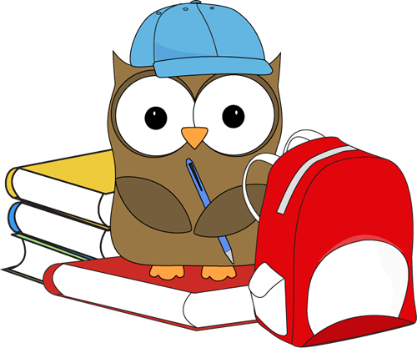
- Fysisk aktivitet: www.aktivogglad.no (bruk «aktiv» som innlogging til både brukernavn og passord)
- Paint (tegneprogram på PC)
- Tegneoppgaver: søk «How to draw» på www.youtube.com
- Lydbøker
- Ulike spill og brettspill
- Bake og lage mat
- Dekke på bordet, støvsuge, rydde, hjelpe til hjemme
- Skrive handleliste
- Skrive dagbok
- Telle penger i sparebøssa
- Skrive brev/ mail til kjente (eller læreren)
- Snekre og bygge ulike ting
- Aftenposten junior er en avis med nyheter og stoff beregnet for barn. De har åpnet opp for at alle kan lese den gratis i disse tider. Følg anvisningene i lenken: https://www.aftenposten.no/kampanje/aftenpostenjunior/

Ta kontakt på mail: julie.solberg@amli.kommune.no på appen min skole eller på tlf 90786610 dersom dere lurer på noe eller vil fortelle hvordan det går.

